Pagina formato A4. Margens esquerda e superior de 3cm; margens direita e inferior de 2,5cm

TITULO DO ARTIGO EM PORTUGUÊS todo maiúsculo:
subtítulo do artigo em português (caso haja)
Parágrafo: Espaçamento antes 12pt/ depois 24pt. Arial negrito 14, centralizado
TIÍTULO DO ARTIGO EM INGLÊS: subtítulo do artigo em inglês (caso haja) Parágrafo: Espaçamento antes e depois de 24 pt. Arial negrito 12, centralizado.
TÍTULO DO ARTIGO EM ESPANHOL: subtítulo do artigo em espanhol caso haja) Parágrafo: espaçamento antes e depois de 24pt. Arial negrito 12, centralizado
Resumo (10pt, negrito, Arial 12, justificado): Entre 100 e 300 palavras. Apresentação do artigo. Tema, estruturação, objetivos, metodologias, discussão teórico-conceitual, apresentação de dados, considerações finais. Arial 12, espaçamento simples, justificado. (Arial 12, justificado, espaço simples)

Palavras-chave: Palavra-chave 1. Palavra-chave 2, Palavra-chave 3.
Entre 3 e 6 palavras chaves, separadas por pontos. Arial 12.

Abstract (10pt, negrito, Arial 12, justificado): Entre 100 e 300 palavas. Apresentação do artigo. Tema, estruturação, objetivos, metodologias, discussão teórico-conceitual, apresentação de dados, considerações finais. Arial 12, espaçamento simples, justificado. (Arial 12, justificado, espaço simples)

Keywods: Keyword 1. Keyword 2. Keyword 3.
Entre 3 e 6 palavras chaves, separadas por pontos. Arial 12.

Resumén (10pt, negrito, Arial 12, justificado): Entre 100 e 300 palavas. Apresentação do artigo. Tema, estruturação, objetivos, metodologias, discussão teórico-conceitual, apresentação de dados, considerações finais. Arial 12, espaçamento simples, justificado. (Arial 12, justificado, espaço simples)

Palabras clave: Palabra-clave 1. Palabra clave 2. Palabra clave 3.
Entre 3 e 6 palavras chaves, separadas por pontos. Arial 12.
1. Introdução (ou primeira parte) e subtítulos (É sugerido o algarismo arábico em seguência, seguido de ponto. Espaçamento antes de 24 pt, e depois de 12. Arial 12 em negrito, justificado, sem parágrafo)
Três seções, setores ou elementos são obrigatórios na elaboração de um artigo ou ensaio: introdução, desenvolvimento e considerações finais. Não precisam necessariamente estar tituladas como tal, mas o texto precisa conter seções que apresentem, argumentem e concluam o raciocínio do(s) ou da(s) autores(as). Sempre que for relato de pesquisa, é necessário também apresentar a metodologia utilizada, de forma que possibilite elucide qual o tipo de investigação realizada.
O texto precisa ser configurado em fonte Arial 12, com espaçamento 1,5, justificado, e os parágrafos precisam ter recuo de 1,25 cm. As palavras em idioma distinto do texto devem estar grafadas em itálico. As aspas servem ou para citações com menos de 4 linhas no decorrer do texto, ou para sugerir figuras de linguagem e metáforas, ou mesmo dar ênfase a algum termo.
As notas de rodapé podem conter breves explicações sobre termos ou contextos que não se encaixam na narrativa do texto, sendo sugerido que não haja prolongamentos de forma a não estabelecer outra discussão nesse espaço. O texto deve estar formatado em Arial 12, com espaçamento 1,5, justificado, com primeira linha com parágrafo de 1,25cm
2. Citações
As citações curtas, com menos de 4 linhas, devem ser colocadas no corpo do texto, destacada com aspas. Por exemplo: pois como abordava Paulo Freire, ao lembrar que “a presença cubana, hoje, tanto quanto antes, ameaçadas pelas forças reacionárias, que cheias de si, falam da morte do socialismo” (FREIRE, 2018, p. 62), enquanto que as citações mais longas, serão feitas em separado e destaque:

Eu e alguns companheiros de exílio aprendíamos, de um lado, dos encontros com muitos dos quais já referidos latino-americanos e latino-americanas que cruzavam Santiago, mas também da emoção do “saber de experiência feito”, dos sonhos, da clareza, das dúvidas, da ingenuidade, das “manhas” dos trabalhadores chilenos, mais rurais que urbanos, no meu caso. (FREIRE, 2018, p. 63) (Recuo esquerdo 4,0 cm, espaçamento simples, fonte Arial 10)

Sugere-se nunca terminar uma seção do artigo com uma citação longa. Sempre é interessante que haja um parágrafo que leve essa discussão a dialogar com a seção e/ou capítulo seguinte do artigo.
Os autores citados, ao terem suas ideias também expostas no texto, mesmo que não haja necessariamente a citação direta, curta ou longa, precisam ter suas obras indicadas.

Por exemplo:

Pois como sugere Stern (2016), ao dialogar com as perspectivas políticas da obra de Espinosa, a potência da multidão é poder político e civil.

Ou ainda:

É preciso compreender o poder constituinte não somente como conceito síntese de criatividade de massa, mas também de uma organização política, ou, até mesmo, de um partido político ou de uma regra de empresa (NEGRI, 2002)
3. Figuras, fotos, ilustrações, tabelas
Todas as figuras, fotos, ilustrações, tabelas e outros registros iconográficos, devem estar o mais próximo possível de onde o texto aborda sua presença. O título deve estar na parte superior da imagem, enquanto na parte inferior deve estar registrada a fonte da mesma. (Título centralizado, em negrito, espaçamento antes 0pt, depois 6pt, Arial 10, espaço simples. Fonte da imagem, antes 6pt, depois 0pt, Arial 10, espaço simples).

Exemplo:

Figura X – Titulo da figura
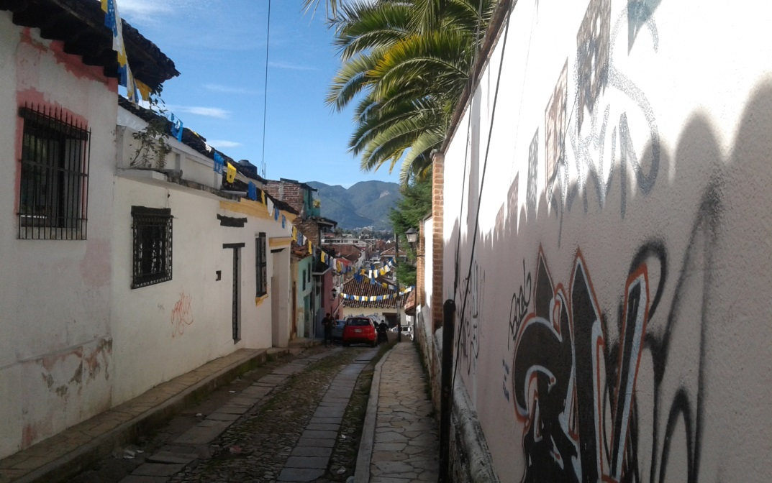
Fonte: Arquivo do(a) autor(a)

No caso das tabelas, utilizar a mesma norma para a legenda e a fonte:

Tabela X – Título da Tabela
Região | Número de Escolas | Percentual de aprovação | Acesso ao Ensino Superior Público
Oeste | 24 | 40% | 12%
Norte | 33 | 87% | 40%
Leste | 8 | 65% | 26%
Sul | 12 | 59% | 22%
Fonte: Pesquisa do autor, pesquisa de campo (data)/ Revista, livro ou periódico

No caso dos gráficos, também utilizar a mesma norma, tanto para as legendas, quanto para as fontes:

Gráfico X – Título do Grafico

Fonte: Pesquisa do autor, pesquisa de campo (data)/ Revista, livro ou periódico

Assim como nas citações, sugere-se nunca terminar uma seção do artigo com uma figura, um gráfico ou uma tabela. Sempre é interessante que haja um parágrafo que estabeleça um diálogo com as informações trazidas na imagem, assim como fazer a devida ligação e/ou transferência ao setor ou seção seguinte do texto.

4. Fala

Considera-se “fala” a citação ou menção no texto colhida de entrevistas, depoimentos, trechos de conversas em pesquisas específicas, ou mesmo trechos de narrativas que queiram expor algum discurso não presente em fontes escritas. Sugere-se que no decorrer do texto apareçam em aspas duplas ou em itálico. Se aparecerem em parágrafo distinto, incluir no texto como se fosse citação longa de referência bibliográfica, mas sem incluir a fonte.

A fala deve estar com Recuo esquerdo 4,0 cm, espaçamento simples, fonte Arial 10 e em parágrafo justificado.
Ou
“A fala deve estar com Recuo esquerdo 4,0 cm, espaçamento simples, fonte Arial 10 e em parágrafo justificado.”
5. Alíneas

As alíneas são inseridas no texto quando há a necessidade de enumerar diversos assuntos, situações, temas ou outras especificidades, em uma seção que não tenha título. Devem terminar sempre com ponto e vírgula, exceto a última, que deve terminar em ponto:
- Parágrafo: recuo a esquerda de 0,63 cm, recuo especial de 0,63 cm. Espaçamento antes 6pt /depois 6pt. Arial 10, espaço simples, justificado;
- Não precisam estar nem em itálico, nem entre aspas, a não ser em situações em que o texto exija essa situação

6. REFERÊNCIAS (12pt – negrito)

(Configuração do texto: Arial 12, alinhamento justificado, espaçamento simples, inserir 1 espaço simples entre cada referência)
(Consultar o site da Associação Brasileira de Normas Técnicas – ABNT para referências e citações em: http://www.abnt.org.br/normalizacao/lista-de-publicacoes/abnt)
Obs.: A ordenação deve ser feita em ordem alfabética pelo sobrenome do primeiro autor. Obrigatório o Nome e sobrenome dos autores por extenso. Se os autores se repetirem, é necessário repetir a referência e não usar traço/ponto: (______.)

ARENDT, Hannah. Entre o passado e o futuro. Trad. Mauro W. Barbosa. 8 ed. São Paulo: Perspectiva, 2016.

BARCHI, Rodrigo. Educação ambiental e (eco)governamentalidade. Ciênc. educ. (Bauru), Bauru , v. 22, n. 3, p. 635-650, set. 2016 . Disponível em <http://www.scielo.br/scielo.php?script=sci_arttext&pid=S1516-73132016000300635&lng=pt&nrm=iso>. Acesso em 12 dez. 2019. http://dx.doi.org/10.1590/1516-731320160030006.

BATISTA, Douglas Emiliano. O declínio da transmissão na educação: notas psicanalíticas. São Paulo: Annablume, 2012.

FREIRE, Paulo. Educação como prática de liberdade. Rio de Janeiro: Paz e Terra, 1967.

FREIRE, Paulo. Pedagogia da Indignação: cartas pedagógicas e outros escritos. São Paulo: Editora da Unesp, 2000.

GALLO, Silvio; BRITO, Maria dos Remédios de. (Org.). Filosofias da diferença e educação. São Paulo: Livraria da Física, 2016.

GUATTARI, Felix. Psicanálise e Transversalidade: Ensaios de análise institucional. Adail Ubirajara Sobral, Maria Stela Gonçalves Aparecida: Ideias e Letras, 2004.

KUPFER, Maria Cristina Machado. O sujeito na psicanálise e na educação: bases para a educação terapêutica. Educação e Realidade. São Paulo, v. 35, p. 265-282, 2010.

LERNER, Ana Beatriz Coutinho. Consequências éticas da leitura psicanalítica dos quatro discursos para a educação inclusiva. Tese (Doutorado em Educação) – Faculdade de Educação, Universidade de São Paulo, São Paulo, 2013.

MARTON, Scarlett. Nietzsche: das forças cósmicas aos valores humanos. São Paulo: Brasiliense, 1990.

PIAGET, Jean. Problèmes de psycologie genétique. Denoel: Paris, 1972.

PRIGOGINE, Ilya.; STENGERS, Isabelle. A nova aliança: metamorfose da ciência. Trad. Miguel Faria e Maria Joaquina Machado Trincheira: Brasília: Editora da Universidade de Brasília, 1997.

REIGOTA, Marcos. A floresta e a escola. São Paulo: Cortez, 1999.

SNYDER, Gary. The Place, the Region and the Commons. In: ZIMMERMAN, M. (Ed.) et alli. Environmental Philosopy: from Animal Rights to Radical Ecology. New Jersey: Prentice Hall. 2001.

VOLTOLINI, Rinaldo. Educação e psicanálise. Rio de Janeiro: Jorge Zahar, 2011.

Nos demais casos favor consultar e seguir o documento “NORMAS PARA APRESENTAÇÃO DE TRABALHOS ACADÊMICOS”, conforme as normas atualizadas da ABNT, Disponível em: https://www.ibirapuera.br/biblioteca/materiais-online/
Em dúvida, entrar em contato pelo e-mail: __________@ibirapuera.edu.br

7. APÊNDICES (12pts - negrito)

Espaço para inserção de questionários e/ou outros elementos complementares ao artigo de concepção e elaboração pelo(s) próprio(s) autor(es) e autora(s), desde que o artigo não ultrapasse as 20 laudas. Se houver mais de um, pede-se para enumerar em algarismos romanos: Apêndice I, Apêndice II, Apêndice III

8. ANEXOS (12pts - negrito)

Espaço para inserção de outros elementos complementares ao artigo (material de terceiros), desde que o artigo não ultrapasse as 20 laudas. Se houver mais de um anexo, pede-se para enumerar em algarismos romanos: Anexo I, Anexo II, Anexo III.

9. NOTAS
____________

Quando existirem, devem ser numeradas sequencialmente e colocadas como rodapé de página. Fonte Arial, tamanho 10, espaçamento simples, alinhamento justificado.

10. AGRADECIMENTOS (12pts – negrito)

Quando houver, colocar por último no texto. Fonte Arial, tamanho 10, espaçamento simples, alinhamento justificado

11. Orientações gerais

Cada texto poderá ter, no máximo, três autores, dos quais ao menos um deverá possuir, o título de Doutor. Os autores, pela simples submissão, assumem a responsabilidade sobre autoria e domínio de seu conteúdo.
Devem registrar seus dados acadêmicos (instituição, departamento, local, contato acompanhado de registro de Orcid) somente no sistema, no arquivo do artigo inserido na submissão não deve constar o nome dos autores assim assegurando a avaliação pelos pares as cegas. Pede-se também tirar qualquer referência as(aos) autoras(es) nas propriedades e informações pessoais do arquivo enviado em word.
A SKHOLÉ não publicará artigos e resenhas da mesma autoria (ou coautoria) em intervalos inferiores a 24 meses (2 anos), ou seja, de quatro edições ordinárias. Acusará o recebimento do trabalho, comunicará aos autores e a autoras a decisão final sobre a sua aprovação ou não, bem como informará o número da edição em que foi programada sua possível inclusão.

Indique a instituição financiadora da pesquisa e o número do processo, caso tenha havido apoio. (Notas em Arial 10, justificado, espaçamento simples)
Se o texto foi apresentado ou publicado em Simpósio ou Congresso, seja completo, ou em resumo, ou ainda em uma versão prévia, favor Identificar em qual evento local, data e mais informações específicas do evento.

